**3. Funcionamiento de un cuadricóptero**

Cualquier aeronave es capaz de realizar 3 posibles rotaciones alrededor de los 3 ejes de coordenadas con origen en el centro de gravedad de la aeronave. Estos 3 ejes son: el eje lateral, el longitudinal y el vertical, y las maniobras se llaman cabeceo (en inglés, *pitch*), alabeo (*roll*) y guiñada (*yaw*).

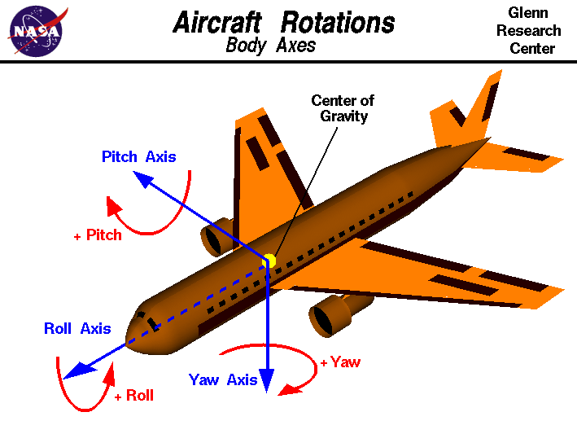

Un cuadricóptero se propulsa mediante cuatro conjuntos motor-hélice denominados rotores, situados en los extremos de la aeronave.

Cada rotor en funcionamiento produce sobre la aeronave un empuje y un par sobre su eje de rotación. Por este motivo, se utilizan 4 rotores idénticos y se colocan en forma de cruz, como se muestra en la siguiente imagen, donde dos de los rotores giran en un sentido, y los otros dos lo hacen en sentido opuesto.

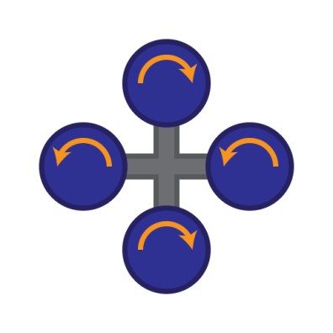

Con esta configuración, si los 4 rotores giran con la misma velocidad angular, el par aerodinámico resultante sobre la aeronave es nulo, y entonces no hay aceleración angular en la dirección *yaw*. Así es como un quadricóptero se mantiene volando a una misma altitud y sin girar sobre si mismo, y acelerando o frenando por igual los 4 rotores es como gana o pierde altitud, respectivamente.

Para controlar el *roll* y el *pitch*, el cuadricóptero aumenta el empuje de un rotor y disminuye el empuje del rotor diametralmente opuesto:

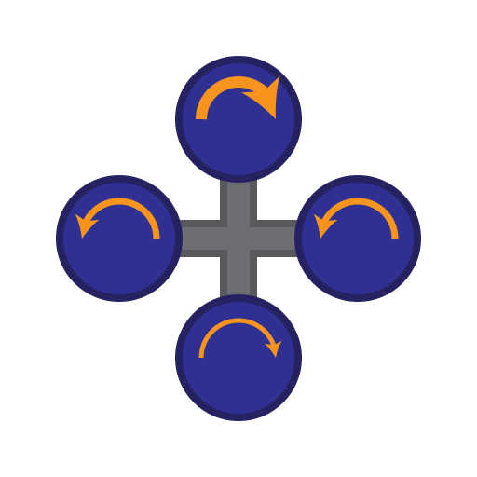

Para controlar el *yaw*, el cuadricóptero aumenta la velocidad de los dos motores que giran en un mismo sentido, y disminuye la velocidad de los otros dos (para no ganar ni perder altitud). De esta manera el par total resultante sobre la aeronave no se anula y se produce una rotación en el eje *yaw*:

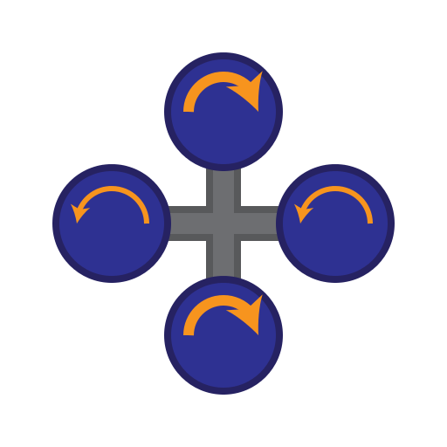

Resumiendo estos conceptos, los 4 grados de libertad de control del cuadricóptero son:

* Acelerador (*Throttle*): acelera o frena los 4 rotores por igual
* Cabeceo (*Pitch*): gira la aeronave sobre su eje de cabeceo
* Alabeo (*Roll*): gira la aeronave sobre su eje de alabeo
* Guiñada (*Yaw*): gira la aeronave sobre su eje de guiñada

Mediante estos 4 movimientos y sus múltiples combinaciones se controla el movimiento del vehículo.

**3.1 Chasis**

Como todo vehículo, el cuadricóptero necesita de un chasis o estructura. Sobre ella van colocados todos los componentes, y cumple tanto una función estructural como una función de protección de las partes más delicadas.

Es un elemento vital, porque según su diseño, tanto a nivel de geometría, como de qué materiales y uniones lo componen, afecta al comportamiento del vehículo. Además, el chasis debe ser capaz de aguantar las diferentes solicitaciones mecánicas que necesita la aeronave en sus distintas fases de operación, con la suficiente seguridad:

* Posado en tierra
* Despegues y aterrizajes (son siempre las maniobras más difíciles y peligrosas de cualquier aeronave)
* En vuelo

Ejemplos de estas fases son las vibraciones producidas durante el vuelo, debe tener una cierta rigidez, los contactos con el suelo durante el aterrizaje, etc.

Además, el chasis debe de tener los anclajes y soportes adecuados para los diferentes componentes que conforman el cuadricóptero, tanto los más vitales (por ejemplo los motores) como accesorios que deba llevar (equipos de video, fotografía...).

**3.2 Sistema de propulsión**

El sistema de propulsión está formado por 4 rotores idénticos. Cada rotor se compone de un motor que produce la energía mecánica necesaria para mover una hélice acoplada a él, la cual produce el empuje aerodinámico necesario para hacer volar la aeronave.

**3.2.1 Motores**

El cuadricóptero se alimenta de energía eléctrica proveniente de baterías, por lo cual se utilizan motores eléctricos para transformarla en la energía mecánica necesaria.

En el campo en el cual se enmarca el cuadricóptero (aeromodelismo y robótica), y dadas las dimensiones y peso necesario, las máquinas eléctricas más adecuadas y utilizadas son las siguientes:

* Máquina de corriente continua:

En este rango de tamaño y potencias reducidas, se compone de unos imanes permanentes en el estator (parte exterior fija) que crean un campo magnético constante y unas bobinas en el rotor (parte interior móvil) conectadas eléctricamente mediante escobillas.

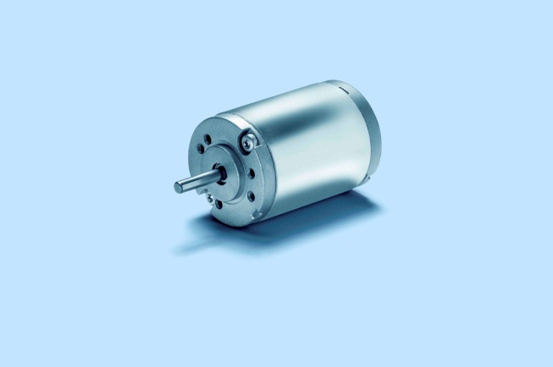

El paso de corriente a través de las bobinas genera un campo magnético que reacciona con el campo magnético generado por los imanes, lo cual provoca un par de rotación y hace que el eje gire. Para mantener el giro indefinidamente, las bobinas están conectadas a una pieza llamada colector, de tal manera que van conmutando la polaridad al girar y se consigue crear un campo magnético pseudoestacionario.

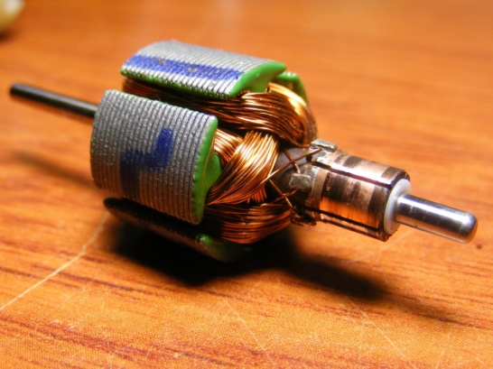

El gran defecto de estos motores es precisamente la presencia del colector de escobillas, ya que este sistema está sujeto a desgaste y es la causa principal de averías.

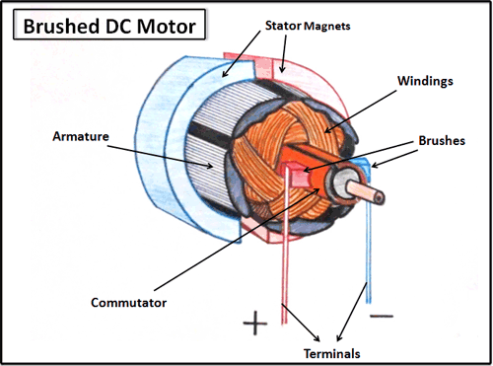

Como punto a favor, es el motor eléctrico más sencillo de controlar, ya que simplemente se controla aplicando una tensión continua en sus bornes. Como el flujo magnético del estator lo producen imanes permanentes, es constante, y la velocidad de rotación del motor se controla directamente mediante la ecuación:

$ω_{m}=\frac{u_{r}}{Φ_{s}}$,

donde $Φ_{s}$ es el flujo magnético del stator, $u_{r}$ es la tensión aplicada y $ω_{m}$ es la velocidad de rotación del motor.

Muchas veces no es posible regular analógicamente la tensión de los bornes de 0V hasta la tensión nominal, ya que mediante electrónica digital esto no suele ser habitual. En esta situación se puede controlar el motor mediante técnicas PWM. Este sistema se basa en aplicar al motor unos ciclos de trabajo (*duty cicles*) que consisten en conectar y desconectar el motor a la tensión nominal, y se consigue el mismo efecto que con el control analógico por tensión.

Dada una tensión de operación, el consumo de corriente por el motor es proporcional a la cantidad de trabajo que está realizando. De esta manera, el consumo mínimo se produce cuando el motor gira en vacío (sin carga) y el máximo cuando el rotor se bloquea.

* Máquina *brushless*:

Su nombre viene de “Máquina de corriente continua sin escobillas”, en inglés *brushless*, aunque en realidad son motores trifásicos síncronos. Se los denomina de esta manera debido a que suelen llevar una electrónica que pasa de corriente continua a la trifásica que necesitan para funcionar, y de esta manera se controlan igual que los motores de continua.

En su configuración más habitual o *outrunner*, se componen de un estator interno bobinado y un rotor externo con imanes permanentes, que es el que gira. También existen los *inrunners*, donde el rotor es interno.

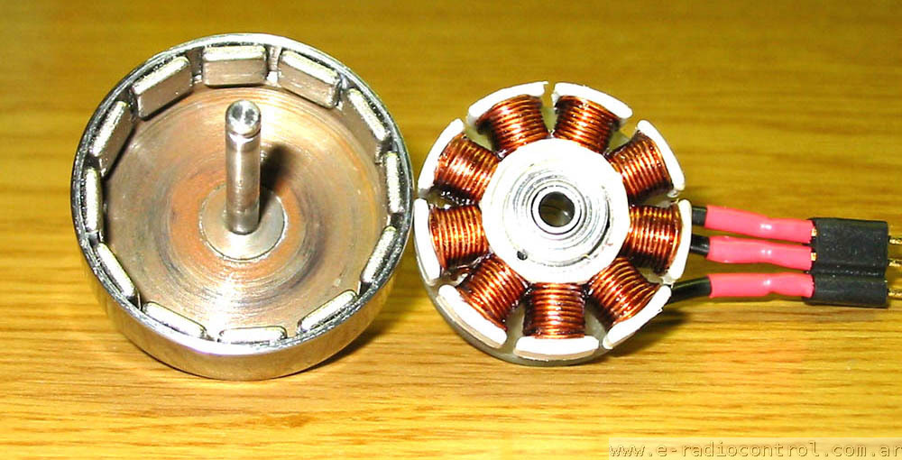

Motor *outrunner*

Mediante una electrónica que genera la corriente trifásica adecuada, se crea en el estator un campo magnético giratorio que arrastra los imanes del rotor. De esta manera, el rotor gira en sincronismo con el campo magnético generado (de aquí el nombre de máquina síncrona).

Hoy en día, gracias al desarrollo de la electrónica, se muestran muy ventajosos, ya que son más baratos de fabricar, pesan menos para una misma potencia y requieren menos mantenimiento que los motores de continua con escobillas. Su único “problema” es que necesitan de una electrónica para funcionar, en el mundo del aeromodelismo conocida como ESC.

Las características más relevantes a tener en cuenta son las siguientes:

* El voltaje nominal
* La velocidad de rotación nominal
* La corriente y potencia nominal
* Aspectos geométricos y peso

**3.2.2 ESC’s (variadores)**

Un ESC (*Electronic Speed Controller*) o variador, es un dispositivo electrónico que se encarga de controlar la velocidad de un motor eléctrico. En nuestro caso, los ESCs son variadores para motores *brushless*, es decir generan la corriente alterna trifásica de frecuencia variable que necesitan los motores para funcionar, a partir de la corriente continua de una batería.

El ESC interpreta una señal de control, normalmente de tipo PWM, y asocia una cierta señal a una velocidad del motor, por ejemplo:

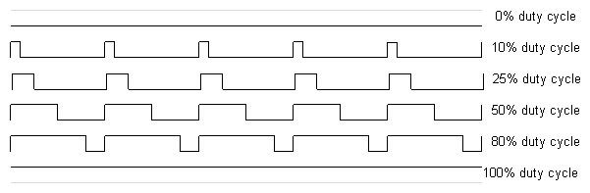

Esquema de conexiones del ESC:

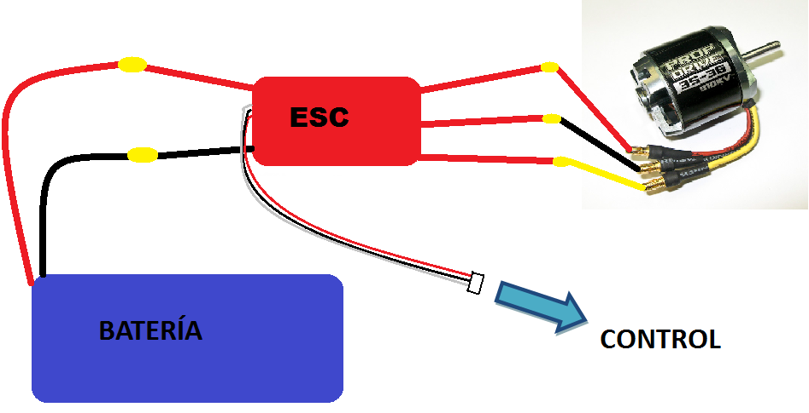

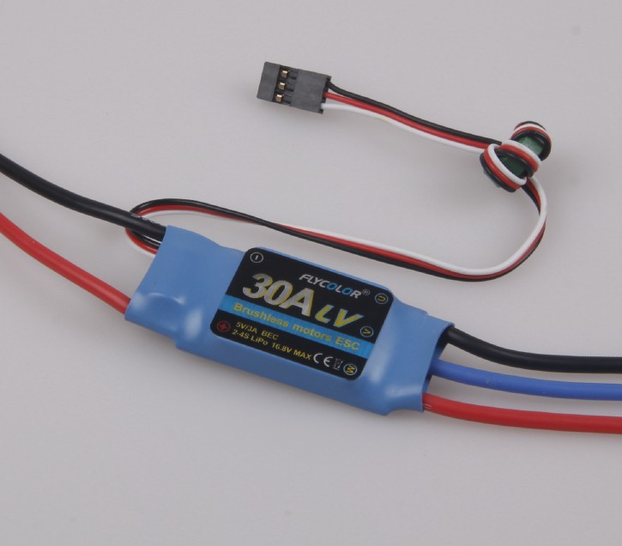

Dependiendo de las características del motor hace falta un ESC adecuado. Para un tipo concreto de motor, el parámetro más relevante es el amperaje máximo del variador, el cual está relacionado con la potencia del motor que controla. También hay ESC’s programables en mayor o menor medida, pudiendo programar hasta curvas de aceleración.

**3.2.3 Hélices**

Las hélices son las responsables de obtener la sustentación necesaria a partir del giro de los motores. Cada aspa de la hélice se comporta igual que el ala de un avión, por este motivo las aspas tienen perfiles alares.

Un aspecto muy importante es la geometría de la hélice, que principalmente está determinada por los siguientes parámetros:

* Diámetro de la hélice
* Paso (Informa del ángulo de ataque del perfil, más paso es más ángulo de ataque)
* Tipo de perfil de las aspas
* Número de palas o aspas

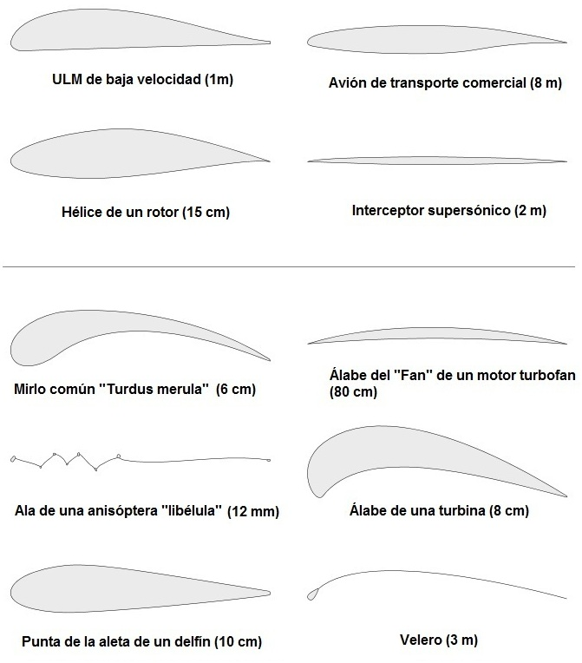

Diferentes perfiles alares, tanto de la naturaleza, como de distintos vehículos

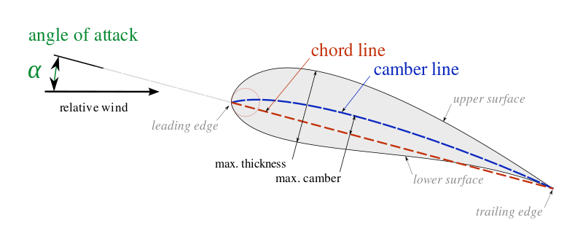

Una consideración a tener en cuenta es si la hélice es de paso fijo o de paso variable.

* De paso fijo: Las palas son fijas al centro de la hélice, es decir, que la hélice es toda una sola pieza. Para conseguir más o menos sustentación se modifica la velocidad de rotación de la hélice.
* De paso variable: Las palas pueden rotar sobre el centro de la hélice mediante un mecanismo adecuado, pudiendo variar su ángulo de ataque. La sustentación depende de la velocidad de rotación y del paso, hay dos grados de libertad para controlarla.

En un cuadricóptero estas dos soluciones son totalmente factibles, pero presentan una serie de ventajas e inconvenientes:

* Paso fijo: Muy económica, es la que más se utiliza con diferencia, tiene una gran facilidad de control (velocidad de rotación de los 4 motores independientes), es la más eficiente (no hay ningún mecanismo ni transmisión entre el motor y la hélice, ésta va fijada directamente al eje del motor) y tiene muy poco mantenimiento.
* Paso variable: Cada rotor necesita un actuador (un servo) con un mecanismo complicado para variar el paso de cada hélice de manera independiente. Lo más utilizado es conectar mecánicamente los 4 rotores para que giren a la misma velocidad y controlar independientemente el paso de cada hélice. Permite hacer maniobras muy rápidas, pero es una solución más cara, requiere de más mantenimiento y es menos eficiente ya que hay elementos de transmisión entre el motor y la hélice.

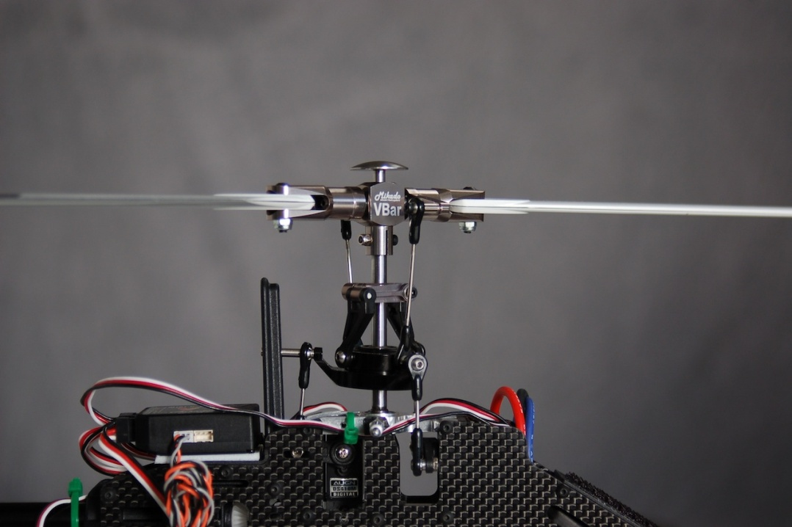

**3.3 Sistema de alimentación**

La energía eléctrica que necesita el cuadricóptero para funcionar se almacena en una o varias baterías, que en la mayoría de casos son recargables, permitiendo su utilización muchas veces.

Proporcionan la energía al sistema de propulsión, pero también a los equipos electrónicos u otros accesorios que lleva el vehículo.

Se dividen en diferentes tipos, dependiendo de la tecnología que tienen para almacenar la energía. Entre los tipos más comunes utilizados hoy en día destacan:

* Ni-CD (**baterías de níquel-cadmio**)

Existen desde hace mucho tiempo. Tienen efecto memoria, es decir, que pierden capacidad según el ciclo de carga-descarga que se les haga, no toleran bien las cargas rápidas y el cadmio que contienen es un material muy tóxico. Las hay de diferentes asociaciones de elementos, aunque destacan las de 7,2 voltios (una fila de 6 elementos o dos filas en serie paralelas de 3 elementos cada una).

* Ni-MH (**baterías de níquel-metal-hidruro**)

Surgieron al sustituir el cadmio por hidruros metálicos, haciendo que no sean tan contaminantes. Tienen el mismo voltaje por elemento y las más populares son las de 7,2 V. Tienen menos efecto memoria que las de Ni-CD, mayor capacidad y se pueden cargar rápido, pero aceptan un número menor de ciclos de carga. Tienen una resistencia interna elevada y no son adecuadas para suministrar potencias elevadas.

* Ion-Litio (**baterías de iones de litio)**

La capacidad de una batería de Ion-Litio es aproximadamente el **doble de la capacidad de una batería de Ni-CD del mismo tamaño**, gracias a que el litio es un metal poco pesado. El voltaje de una celda de Ion-Litio es de 3,7 voltios. No tienen mantenimiento y no poseen efecto memoria, por lo que no es necesario realizarles un reciclado cada cierto número de cargas, como en los dos tipos anteriores. Tienen una baja descarga durante su almacenamiento. Como desventaja, requieren de un circuito de control que se emplea para limitar el voltaje máximo de cada célula de la batería, para limitar el voltaje mínimo de descarga y también se hace un control de la temperatura para determinar cuando la batería está cargada. Un factor a tener en cuenta es que las baterías **van perdiendo sus propiedades químicas con el tiempo**, se haga o no uso de ellas. Para minimizar este efecto se recomienda almacenarlas con una carga del 40% de su capacidad máxima en un lugar fresco, no exponerlas a altas temperaturas, no sobrecargarlas ni descargarlas en exceso. Si se descargasen por completo se podría invertir la polaridad con lo que no volverían a coger carga.

* Li-Po (**baterías de polímero de litio**)

Las baterías Li-Po son una variación de las de ión de litio, utilizan un polímero que les permite ser fabricadas en una mayor variedad de formas y tamaños que las de ión de litio. Tampoco tienen efecto memoria, y su mejor característica es que tienen una densidad de energía de entre 5 y 12 veces las de Ni-Cd o las de Ni-MH. El voltaje de cada celda es de 3,7 voltios. Además, tienen poca resistencia interna, por lo que su capacidad de descarga es elevada (se aprovecha casi el 100% de la energía) y pueden alimentar dispositivos de mucha potencia. Como puntos en contra, tienen un voltaje mínimo de descarga más alto, si se descargan demasiado se pueden dañar e incluso explotar, y se deben cargar mediante cargadores especiales, siendo éstos más caros. Para almacenarlas se recomienda dejarlas a media carga. Con un uso adecuado, el tiempo de vida de estas baterías es superior al de las otras, aunque también se degradan con el tiempo.

De esta manera, las baterías de polímero de litio son las que presentan más ventajas, y están presentes a precios muy competitivos para prácticamente todas las aplicaciones, sobre todo en el campo del aeromodelismo.

Las características más importantes de una batería son:

* Tipo
* Voltaje (depende de la cantidad de elementos o celdas que tenga)
* Capacidad
* Máxima intensidad constante de descarga
* Máximo pico de intensidad de descarga (durante pocos segundos)
* Dimensiones y peso

**3.4 Sistema de control de vuelo**

El cuadricóptero es un vehículo inestable que por sí solo no podría volar. Esto es debido a multitud de factores, por ejemplo a la imposibilidad de que los 4 rotores den exactamente el mismo empuje o a la acción de agentes externos como puede ser el viento. Por este motivo, el sistema necesita tener una realimentación (es decir, captar información de la realidad mediante sensores y compararla con las consignas deseadas) y actuar en consecuencia para mantener el vehículo estable en cualquier situación.

Además, hace falta transformar la información de los 4 grados de libertad del control (acelerador, cabeceo, alabeo y guiñada) en la información que tiene que ir a cada uno de los 4 rotores. Los 4 grados de libertad de control pueden provenir de un sistema de control remoto manual, o de un sistema de navegación autónomo.

Juntando estos aspectos, el sistema de control de vuelo está formado por un sistema electrónico al que le llegan las señales de los 4 grados de libertad de control del vehículo, lee la información de múltiples sensores, y actúa en consecuencia controlando los 4 rotores de manera independiente, permitiendo el vuelo estable de la aeronave.

Este sistema electrónico es habitualmente un microcontrolador con diferentes sensores y puertos de entrada/salida adecuados.

Entre los sensores más habituales están los sensores giroscópicos, los acelerómetros y los magnetómetros:

* Sensor giroscópico, o comúnmente llamado giroscopio o *gyro* en inglés: Detectan una aceleración angular en un eje (para saber si el vehículo cabecea, alabea o guiña)
* Acelerómetros: Detectan una aceleración en una dirección
* Magnetómetros: Detectan campos magnéticos (se utilizan principalmente como brújula para saber la orientación del vehículo)

Las placas más sencillas de control de vuelo pueden llevar solo 3 sensores giroscópicos en los 3 ejes ortogonales y un magnetómetro como brújula, pero placas más buenas pueden llevar hasta un giroscopio, un acelerómetro y un magnetómetro por cada eje, o incluso más sensores adicionales.

**3.5 Sistema de navegación**

Es el sistema encargado de guiar a la aeronave de manera autónoma. Puede estar integrado en el sistema de control de vuelo, o puede ser un sistema externo a éste. Hay diferentes tipos de navegación, como por ejemplo mediante GPS, con una navegación inercial (a partir de las aceleraciones detectadas en el vehículo)…

El sistema de navegación es el encargado de generar los 4 grados de libertad de control del vehículo que interpretará el sistema de control de vuelo, y de esta manera el vehículo puede desplazarse por una ruta determinada.